**趋势策略参数设置**

1. 在策略的设置界面中，只有右侧上面的合约Id是接受合约的行情，并且根据计算结果发单的合约。
2. 在右侧的设置界面中，可以通过设置平仓止损和平仓开始来设置这个策略的具体的止损值和止盈值。操作界面如下图所示：

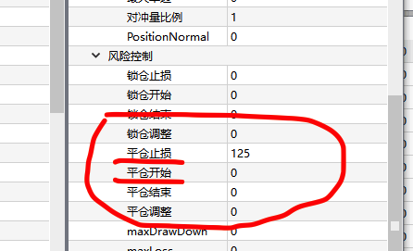

1. 策略具体的参数设置主要是在对话框的左侧的栏中设置。

3.1、固定价差： 设置为2，代表的是一个小时的允许的开仓次数。

3.2、开仓边界：设置为3，代表的是，以多单为例，当lastprice在1小时middle线的上面，向上突破大于等于1小时middle线加上3个tick的值时，开多单。空单一样。

3.3、平仓边界：设置为2，代表的是，以多单为例，当lastprice达到多单开仓条件的时候，继续向上涨，如果又涨了2个tick，还没有成功开仓，那么放弃追单，不再继续做多单。

3.4、边界调整：设置为0，代表的是，以多单为例，当lastprice向下跌破1小时middle线时，直接止损平仓。如果设置为1，那么当lastprice向下跌破1小时middle线减去1个tick的值时止损平仓。

3.5、撤单边界：设置为25，代表的是，以多单为例，开多单之后，lastprice继续向上涨，超过1小时middle线加上25个tick之后达到止盈的条件。如果继续上涨那么持仓。当lastprice遇到连续反向的大单或者跌破快线的时候止盈。这个值需要根据不同的商品的range动态的调整。

3.6、edgeBwork：设置为60，代表的是tick的数目即快线的周期，中国一秒会有2个tick，设置为60即表示快线的周期是30s。

3.7 orderDelay：根据不同的商品设置不同的数据，代表的意思是异常大单的size，如果是铜可以设置为200，螺纹钢可以设置为1000。以多单为例，lastprice向上涨超过撤单边界设置的数值，如果出现连续反向大单就会提前止盈。

3.8 滑价上线：设置为2，表示当有多仓时，lastprice超过撤单边界设置的数据，并且连续出现2个反向的大单时就会提前止盈退出。

3.9：左边的CompXave：设置为120，表示的是，当多仓止损之后，时间超过120个tick之后才会允许开第二个多仓。因为中国1秒是2个tick，所以设置为120代表的是平仓止损到第二个开仓的时间间隔至少是60秒。

具体的设置的位置如下图所示：

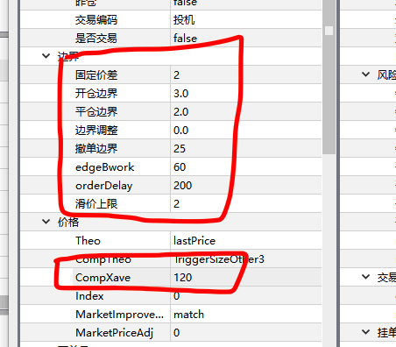

3.10：左边的maxDrawDown：如果想要动态的调整1小时middle线的位置可以使用此参数，设置的时候，需要将想要设置的1小时middle线的位置乘以10，例如，如果想要动态的调整螺纹钢1小时middle线的位置为3885，那么此参数设置为38850，此参数如果设置为0，那么按照原计算的1小时middle线开平仓。

3.11：左边的PositionAdj：代表的是middle线的周期，设置为60，代表的是周期为60分钟。

3.12：左边的ShortCompXave：设置为5代表的是5分钟middle线的周期，及当lastprice达到1小时middle线的开仓条件之后，并且同时大于5分钟的middle线的周期时才开多仓。

具体的参数位置如下图所示：

